学号： 2106410108




计算机组成实习报告
2023 ~ 2024 学年 秋 学期

学 院： 计算机科学与工程学院
专业班级： 计算机2101
姓 名： 刘申龙
实习日期：2023年12月25日～12月29日

实习成绩：
评阅教师：
评阅日期：
一、实习概况
1.1 实习目的和要求
《计算机组成实习》是《计算机组成原理》教学的重要组成部分。它除验证课堂教学外，是巩固和深化所学到课堂知识的重要环节。通过实习使学生能融会贯通计算机组成原理课程各章教学内容，通过知识的综合运用，加深对计算机各模块工作原理和相互联系的认识，具备综合运用基础理论和技术手段分析并解决复杂问题的能力；熟悉计算机硬件系统相关部件的技术现状、市场行情、发展趋势和研究热点；培养学生遵守工程职业道德和规范，掌握以口头、书面等方式进行沟通和交流的基本技能；培养学生吃苦耐劳、甘于奉献的朴实作风及个人的组织能力与团队合作意识。
1.2 实习地点、时间
时间 | 实习地点 | 实习项目及内容摘要
12月25日  12月26日  12月27日  12月28日  12月29日 | 校内 | 集中讲解，了解基本模型机的组成，掌握其工作原理，为设计模型机作准备。  1. 了解基本模型机各部件的工作原理，掌握基本模型机工作流程，进行相应的数据通路图、指令周期流程图设计、机器指令和微指令设计、基本模型机逻辑电路设计。  2. 了解计算机市场，对目前计算机硬件市场主流产品行情进行分析。  3. 分析计算机硬件系统相关部件的技术现状、发展趋势和研究热点。  对一周的实习过程和收获认真总结，提高对课程知识的理解；进行验收答辩。
1.3 实习的收获、体会以及对实习工作的建议
计算机组成原理实习的收获、体会以及对实习工作的建议
收获
在这次计算机组成原理实习中，我获得了许多宝贵的经验。首先，我深入了解了计算机内部的工作原理，包括中央处理器、内存、输入输出系统等各个组件之间的相互作用。这增强了我对计算机整体结构的理解，也为我今后从事计算机相关工作打下了坚实的基础。
其次，我在实习过程中学会了如何解决实际操作中遇到的问题。当系统出现故障或异常时，我学会了冷静分析，运用所学的知识寻找解决方案。这不仅锻炼了我的问题解决能力，也增强了我的团队协作能力，因为我需要在团队中与他人共同协作，共同解决问题。
体会
通过这次实习，我深刻体会到理论与实践相结合的重要性。在学习计算机组成原理时，我虽然对其有一定的了解，但在实际操作中，我还是遇到了许多意想不到的问题。这使我意识到，单纯地掌握理论知识是远远不够的，只有将理论知识运用到实践中，才能真正掌握一门技能。
同时，我也体会到了不断学习新技术、新知识的必要性。在计算机领域，技术日新月异，只有不断学习，才能跟上时代的步伐。这次实习让我明白了自己的不足之处，也为我指明了今后需要努力的方向。
建议
对于今后的实习工作，我有以下几点建议：
加强理论与实践的结合。在实习过程中，应该给予我们更多动手操作的机会，让我们在实际操作中加深对理论知识的理解。
注重培养我们的团队协作能力。在实习过程中，可以组织一些团队项目，让我们在实践中锻炼团队协作能力。
及时更新课程内容。由于计算机技术发展迅速，我们应该尽可能地学习最新的知识和技术，以适应市场需求。
培养创新思维。除了传授知识和技能外，还应注重培养我们的创新思维，鼓励我们勇于尝试、勇于创新。
总之，这次计算机组成原理实习对我而言是一次非常宝贵的经历。它不仅让我对计算机组成原理有了更深入的理解，还让我明白了自己的不足之处以及今后需要努力的方向。我相信在未来的学习和工作中，这次实习的经验和体会将会成为我前进的动力和支撑。

二、基本模型机设计
2.1 设计目的
1、在掌握计算机组成实验中各部件单元电路的基础上，进一步将单元电路组成系统，构造一台基本模型计算机。
2、定义五条机器指令，并编写相应的微程序，上机调试，掌握计算机整机概念。
3、通过熟悉较完整的计算机模型的设计，全面了解并掌握微程序控制方式计算机的设计方法。
2.2设计任务
设计一台具有五条机器指令的微程序控制器控制的模型计算机。
五条机器指令：IN（输入）、ADD（二进制加法）、STA（存数）、OUT（输出）、JMP（无条件转移）。
2.3 基本模型机的组成和工作原理
基本模型机的核心部分就是微处理器。微处理器主要由两个主要部分——控制器和运算器组成。
控制器：由程序计数器、指令寄存器、指令译码器、时序产生器和操作控制器组成，它是发布命令的“决策机构”，即完成协调和指挥整个计算机系统的操作。控制器的主要功能有：
1、从内存中取出一条指令，并指出下一条指令在内存中的位置；
2、对指令进行译码或测试，并产生相应的操作控制信号，以便启动规定的动作；
3、指挥并控制CPU、内存和输入/输出设备之间数据流动的方向。
运算器：由算术逻辑单元 (ALU)、累加寄存器、数据缓冲寄存器和状态条件寄存器组成，它是数据加工处理部件。相对控制器而言，运算器接受控制器的命令而进行动作，即运算器所进行的全部操作都是由控制器发出的控制信号来指挥的。
在计算机组成实验过程中，各部件单元的控制信号是人为模拟产生的，而本设计将能在微过程控制下自动产生各部件单元控制信号，实现特定的功能。设计中，计算机数据通路的控制将由微过程控制器来完成，CPU从内存中取出一条机器指令到指令执行结束的一个指令周期，全部由微指令组成的序列来完成，即一条机器指令对应一个微程序。
本实验采用五条机器指令：IN（输入）、ADD（二进制加法）、STA（存数）、OUT（输出）、JMP（无条件转移），其指令格式如表1所示（前4位为操作码）：

存储器读操作（KRD）：控制台SWB、SWA为“0 0”时，可对RAM进行读操作。
存储器写操作（KWE）：控制台SWB、SWA为“0 1”时，可对RAM进行写操作。
启动程序（RP）：控制台SWB、SWA为“1 1”时，即可转入到01号“取址”微指令，启动程序运行。
根据以上要求设计数据通路框图，如图1所示。

指令寄存器（IR）：指令寄存器用来保存当前正在执行的一条指令。当执行一条指令时，先把它从内存取到缓冲寄存器中，然后再传送至指令寄存器。指令划分为操作码和地址码段，由二进制数构成，为了执行任何给定的指令，必须对操作码进行测试[P（1）]，通过节拍脉冲T4的控制，以便识别所要求的操作。“指令译码器”根据指令中的操作码强置微控制器单元的微地址，使下一条微指令指向相应的微程序首地址。
微程序流程图见图2。当执行“取指”微指令时，该微指令的判断测试字段为P（1）测试。由于“取指”微指令是所有微程序都使用的公用微指令，因此P（1）的测试结果出现多路分支。用指令寄存器的前4位（IR7-IR4）作为测试条件，出现5路分支，占用5个固定地址单元。
控制台操作为P（4）测试，它以控制台信号SWB、SWA作为测试条件，出现了3路分支，占用3个固定微地址单元。当分支微地址单元固定后，剩下的其它地方就可以一条微指令占用控制存储器的一个微地址单元，随意填写。注意：微程序流程图上的地址为八进制。

基本模型机各信号的功能说明
(1)uA₅~uAo——微程序控制器的微地址输出信号，以观察微地址的变化情况。
(2)IR7~IR5——指令寄存器IR7、IR6、IR5输出信号．输入至微程序控制器作为修改微地址用的控制信号。
(3)T1~T4——时序信号发生器提供的四个标准输出信号，可以采用单拍或连续两种方式输出。
(4)s3、s2、sl、s0、——由微程序控制器输出的ALU操作选择信号，以控制执行16种算术操作或16种逻辑操作中的哪一种操作。
(5)M——微程序控制输出的A上u操作方式选择信号端。M＝0执行算术操作；M＝l执行逻辑操作。
(6) 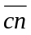——微程序控制器的输出的进位标志信号，＝0表示ALU运算时最低位有进位＝1，则表示无进位。
(7)LDAR——微程序控制器的输入信号，将程序计数器的内容打入到存储器地址寄存器AR中，产生访问RAM的地址。
(8)WE——微程序控制器输出的RAM徽制信号。当/CE＝0时，如WE＝0为存储器读；如WE＝1为存储器写。
(9)LDPC——微程序控制器输出的PC打入信号（时钟信号）。
(10)LOAD——微程序控制器的输出信号。LOAD＝0时，PC(程序计数器)处于并行置数状态；LOAD＝1时，PC处于计数状态。
(11)ALU_B——微程序控制器输出信号，控制运算器的运算结果是否送到数据总线BUS，低电平有效。
(12)PC_B——微程序控制器输出信号，控制程序计数器的内容是否送到地址总线ABUS，控制地址寄存器的内容（即计数器的内容）是否送到数据总线BUS，低电平有效。
(13)R0_B——微程序控制器输出信号，控制寄存器R0（d4）的内容是否达到数据总线BUS，低电平有效。
(14)SW_B——微程序控制器输出信号，控制输入数据是否送到总线，低电平有效。
(15)LDR0——微程序控制器输出信号。控制把总线上的数据打入寄存器R0。
(16)LDR1——微程序控制器输出信号，控制把总线上的数据打入寄存器R1。
(17)LDR2——微程序控制器输出信号，控制把总线上的数据打入寄存器R2。
(18)LDIR——微程序控制器输出信号，控制把总线上的数据(指令)输入到指令寄存器IR中。
(19)P(1)——微程序控制器输出的修改微地址P(1)，标志信号。用于机器指令的微程序分支测试。
(20)STEP——时序发生器启动控制信号。STEP给一个脉冲信号，时序发生器可输出一组(单步)或连续的时序信号Tl、T2、T3、T4。
2.4 基本模型机的逻辑电路图
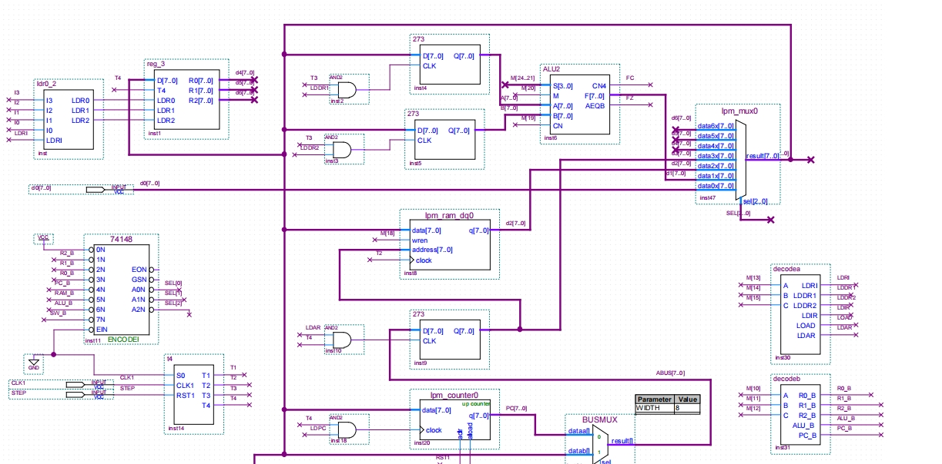
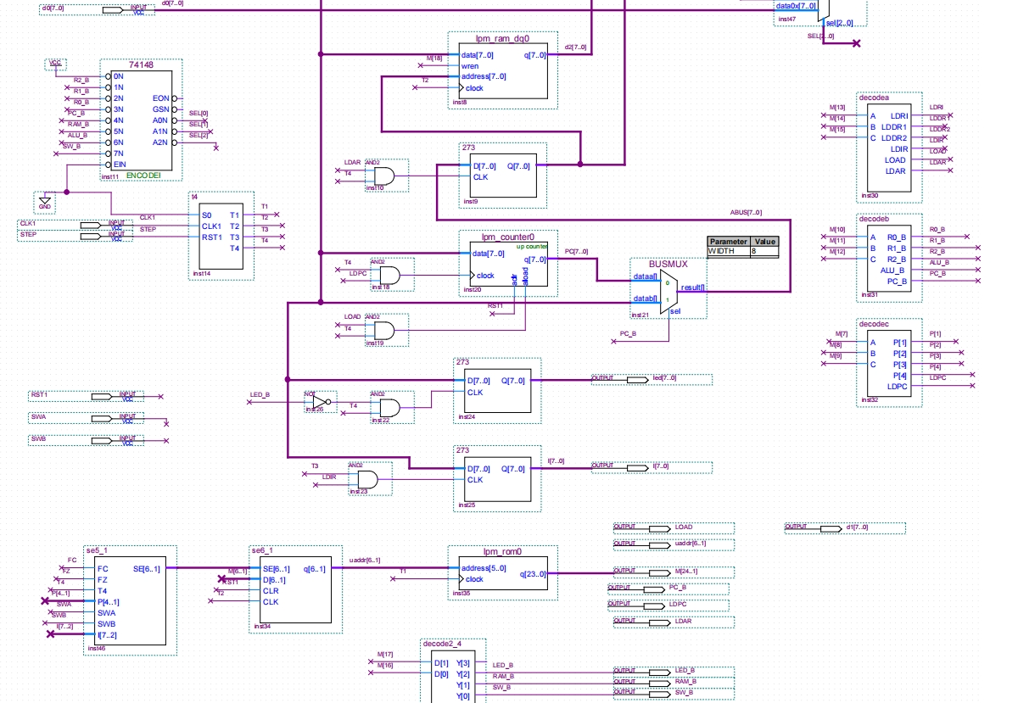

2.5 部分主要功能部件的设计电路图及原理分析
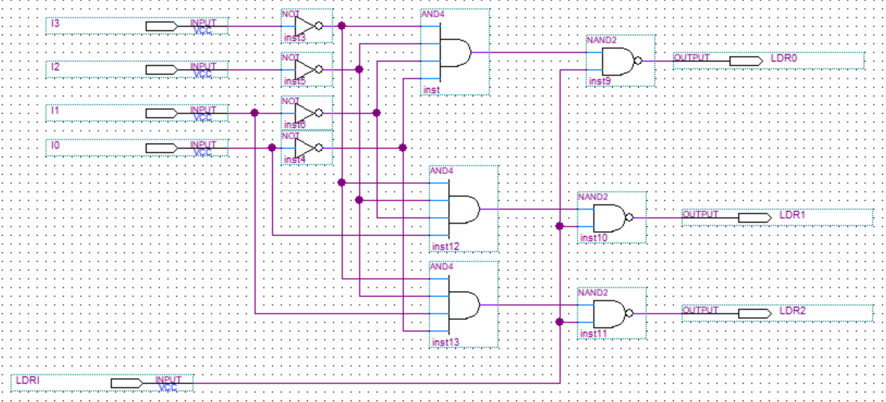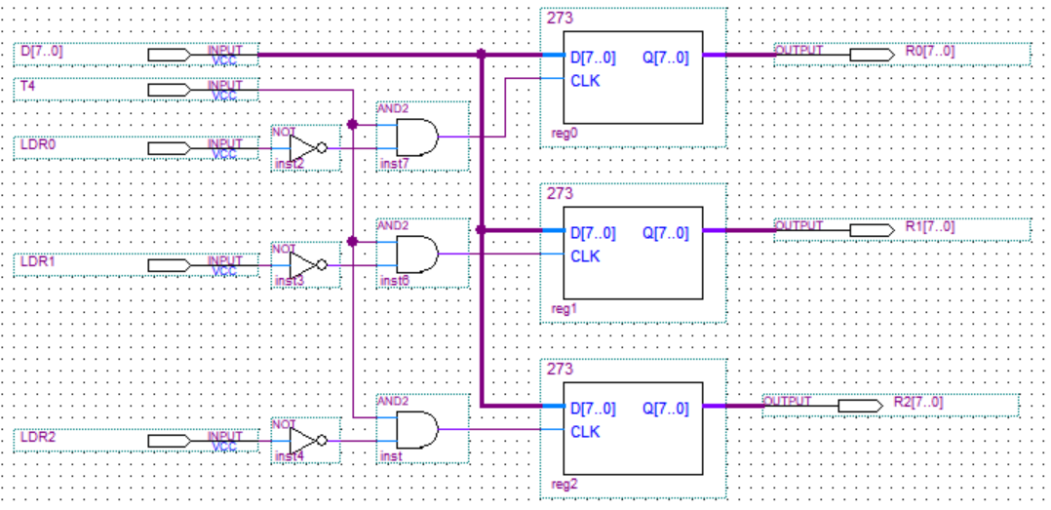
寄存器选择电路Idr0_2 通用寄存器组reg_3
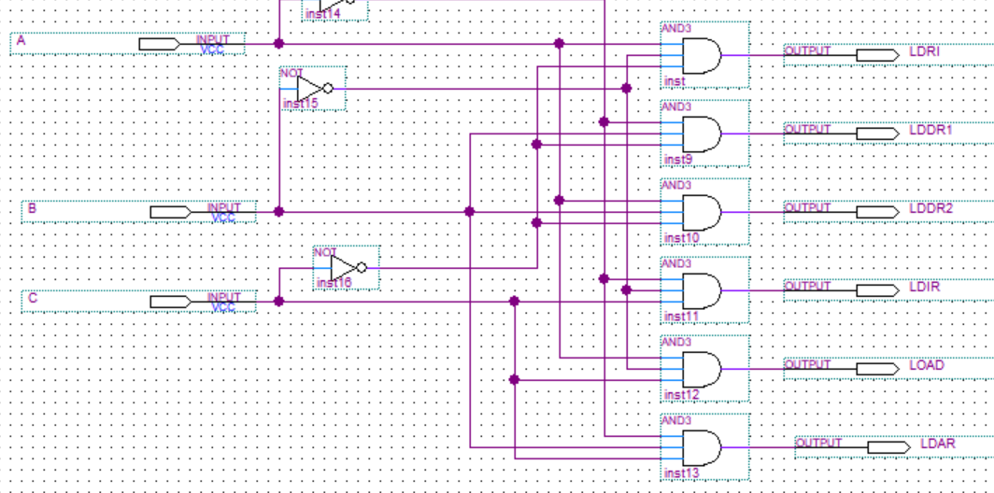decodea
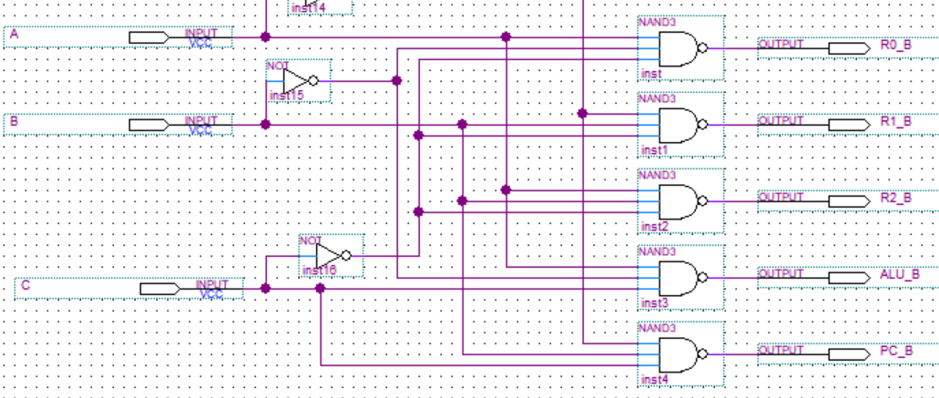decodeb
2.6 仿真波形图设计与结果分析
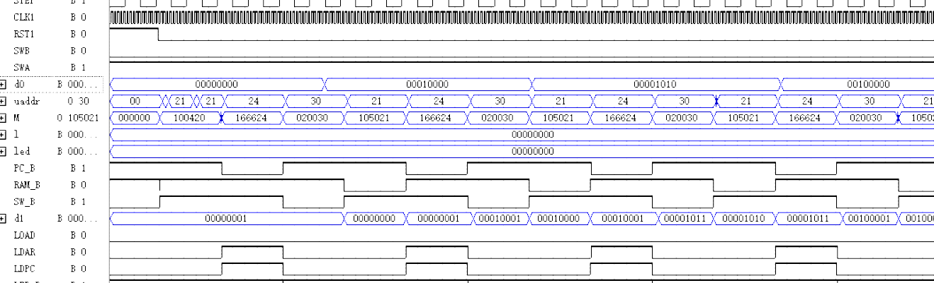

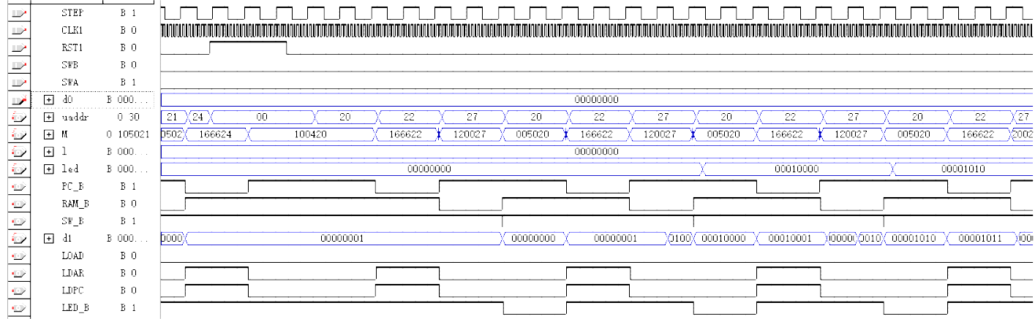

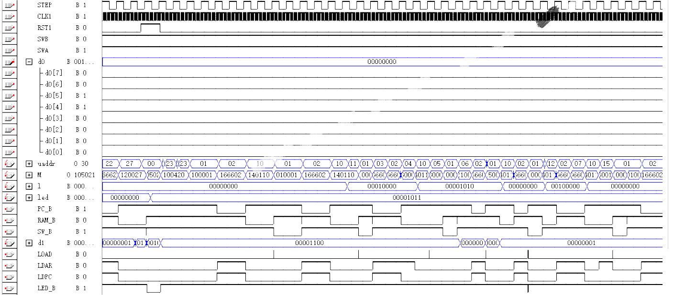

2.7 设计心得体会
计算机组成原理课程设计心得体会
经过一学期的计算机组成原理课程的学习，我对计算机的工作原理和构成有了更加深入的理解。从基础的二进制数制，到复杂的指令集和存储系统，再到最后的计算机体系结构，每一个知识点都让我对计算机有了更深的认识。
在课程设计中，我通过实际操作，更深入地理解了计算机的各个组成部分如何协同工作。例如，我学习了如何使用Verilog语言编写简单的硬件描述语言，并且通过FPGA实验箱实际编译和运行了一段代码，感受到了硬件设计和编程的魅力。此外，通过设计一个简单的指令集体系结构，我深入了解了计算机如何解析和执行指令。
在学习的过程中，我也遇到了一些困难。比如在理解计算机内部的低级硬件运作时，一些概念显得抽象且难以理解。但通过老师的耐心讲解和自己的反复思考，我逐渐克服了这些困难。这个过程让我深刻体会到，学习是一个不断探索和进步的过程，遇到困难时要有耐心和毅力，不能轻易放弃。
此外，我对于计算机内部的工作机制有了更多的兴趣。我开始思考如何优化现有的计算机体系结构，如何设计出更加高效、稳定的计算机硬件。这些思考让我对计算机科学有了更深的热爱。
总的来说，通过这次计算机组成原理的课程设计，我不仅学到了很多专业知识，还锻炼了自己的动手能力和解决问题的能力。我深刻体会到理论与实践相结合的重要性，也明白了学习是一个永无止境的过程。在未来的学习和工作中，我将继续保持这种探索和进取的精神，努力成为一名优秀的计算机专业人才。

三、计算机市场调研
（了解计算机市场行情，对目前计算机硬件市场主流产品进行分析论述）
随着科技的飞速发展，计算机硬件市场也在不断演变。从处理器到内存，再到硬盘和显卡，各种主流产品不断涌现，引领着市场的发展潮流。
一、处理器
处理器作为计算机的核心部件，对计算机的性能起着至关重要的作用。目前，Intel和AMD是处理器市场的两大巨头。Intel的Core i系列处理器凭借出色的性能和稳定性，占据了相当大的市场份额。其中，i7系列作为高端产品，备受游戏玩家和专业人士的青睐。而AMD则凭借Ryzen系列处理器的强劲性能，成功打破了Intel的垄断地位。Ryzen 7和Ryzen 9系列在多核性能方面表出色，成为内容创作者和高端用户的首选。
此外，处理器的发展趋势还包括多核多线程、低功耗等。随着虚拟化、云计算等技术的普及，多核多线程处理器逐渐成为主流，以满足各种复杂计算任务的需求。同时，低功耗处理器也越来越受到关注，它们在保证性能的同时，能够更好地控制能耗，适应绿色环保的趋势。
二、内存
内存作为计算机的数据存储和处理中心，其性能对计算机的运行速度有着直接的影响。目前DDR4内存已成为主流，相较于DDR3内存，DDR4具有更高的带宽和更低的能耗。同时，随着游戏、设计等领域对内存容量的需求不断增加，大容量内存逐渐成为市场的新宠儿。此外，RGB内存也受到了很多用户的关注，绚丽的灯光效果为游戏主机增添了不少个性化元素。
三、硬盘
硬盘作为计算机的数据存储设备，其性能和容量也是用户关注的重点。传统的机械硬盘由于速度和容量的限制，正逐渐被固态硬盘所取代。固态硬盘具有更高的读写速度和更小的体积，为用户提供了更流畅的使用体验。随着技术的进步，固态硬盘的容量也在不断增加，满足了用户对大容量存储的需求。
此外，随着云计算、云存储的兴起，网络硬盘也逐渐成为一种新的存储方式。用户可以将数据备份到云端，随时随地访问和管理数据。这种存储方式不仅方便快捷，而且安全可靠。
四、显卡
显卡作为计算机的图形处理中心，对于游戏、设计、视频编辑等领域尤为重要。NVIDIA和AMD（原ATI）是显卡市场的两大主导者。NVIDIA的GeForce系列显卡凭借出色的性能和稳定性，在游戏显卡市场占据着领先地位。而AMD则凭借Radeon系列显卡在专业图形处理领域具有一定的竞争力。此外，随着虚拟现实、增强现实等技术的发展，专业级显卡的市场需求也在不断增长。
总之，随着技术的进步和应用需求的不断增长，计算机硬件市场的主流产品也在不断演变。从处理器到内存、硬盘和显卡，各种新技术和新应用不断涌现，推动着市场的快速发展。对于用户而言，选择合适的主流产品能够更好地满足自己的需求，提高计算机的性能和稳定性。同时，关注市场动态和技术趋势也是非常重要的，以便更好地应对未来的挑战和机遇。
四、计算机硬件专题综述
（计算机硬件系统相关部件的技术现状、发展趋势和研究热点，需列出撰写综述使用的参考文献）
计算机硬件系统相关部件的技术现状、发展趋势和研究热点
一、引言
随着科技的飞速发展，计算机硬件系统的相关部件也在不断演进。从处理器到内存、硬盘和显卡，再到新兴的技术如固态硬盘和网络硬盘，各种技术不断创新，推动着计算机性能的持续提升。本文将对计算机硬件系统相关部件的技术现状、发展趋势和研究热点进行深入探讨。
二、技术现状
处理器：目前，Intel和AMD在处理器市场上占据主导地位。Intel的Core i系列处理器凭借出色的性能和稳定性，成为市场主流。AMD的Ryzen系列处理器在多核性能方面表现出色，成为高端用户的首选。此外，ARM架构的处理器在嵌入式系统和移动设备领域具有广泛的应用。
内存：DDR4内存已成为主流，具有更高的带宽和更低的能耗。同时，大容量内存逐渐成为市场趋势，以满足不断增长的数据存储需求。此外，RGB内存和NVRAM等新型内存技术也受到关注。
硬盘：固态硬盘逐渐取代传统机械硬盘，具有更高的读写速度和更小的体积。同时，随着云计算和云存储的发展，网络硬盘也成为一种新的存储方式，为用户提供便捷的数据备份和访问。
显卡：NVIDIA和AMD在显卡市场上占据主导地位。NVIDIA的GeForce系列显卡在游戏市场具有广泛的应用，而AMD的Radeon系列显卡在专业图形处理领域具有一定的竞争力。此外，随着虚拟现实和增强现实技术的发展，专业级显卡的市场需求也在不断增长。
三、发展趋势
处理器：未来处理器的发展将更加注重能效比，采用更先进的制程技术，实现更高效的多核多线程处理。此外，量子计算和神经网络处理器等新兴技术将逐渐应用于实际场景，推动计算机性能的飞跃发展。
内存：随着技术的进步，未来内存将更加注重高速和大容量。DDR5内存和更高带宽的存储器将逐渐成为主流。同时，新型的非易失性存储器技术如3D XPoint和PCM也将为计算机存储带来革命性的变革。
硬盘：固态硬盘将继续占据主导地位，同时，随着技术的进步，将进一步提高读写速度和降低能耗。此外，新型存储器技术如RRAM和MRAM等将为未来的存储市场带来更多可能性。
显卡：未来显卡将更加注重实时光线追踪和AI加速技术，为用户提供更加逼真的图形效果。同时，专业级显卡将继续在高性能计算、虚拟现实和增强现实等领域发挥重要作用。
四、研究热点
处理器：量子计算和神经网络处理器的研究是当前热点之一。通过利用量子比特的特性进行计算，量子计算有望解决传统计算机无法处理的复杂问题。而神经网络处理器则能够加速人工智能应用的运行速度，推动人工智能技术的快速发展。
内存：新型非易失性存储器技术的研究是当前热点之一。这些技术具有更高的速度、更大的容量和更低的能耗等优势，有望替代传统的易失性存储器。同时，新型内存技术的可靠性和稳定性也是研究的重要方向之一。
硬盘：固态硬盘的性能提升和新型存储器技术的研究是当前热点之一。通过改进固态硬盘的架构和材料，提高其读写速度和寿命是研究的重点。同时，新型存储器技术如RRAM和MRAM的研究也是未来存储技术的重要方向之一。
显卡：实时光线追踪和AI加速技术的研究是当前热点之一。实时光线追踪技术能够提供更加逼真的图形效果，而AI加速技术则能够提高显卡对人工智能应用的支持能力。此外，专业级显卡在高性能计算、虚拟现实和增强现实等领域的应用研究也是当前热点之一。
五、结论
计算机硬件系统的相关部件技术正处于快速发展的阶段，各种新技术和新应用不断涌现。从处理器到内存、硬盘和显卡等硬件的技术现状和发展趋势来看，未来计算机的性能将得到进一步提升，满足不断增长的计算需求。同时，随着人工智能、量子计算等新兴技术的发展，计算机硬件系统的研究热点也在不断演变。为了应对未来的挑战和机遇，持续关注市场动态和技术趋势，加强相关领域的基础研究和技术创新显得尤为重要。
参考文献
[1]刘倩.我国计算机软件技术的现状及发展趋势探析.山东女子学院,2012
[2]鲍特,孙笑微.关于计算机硬件性能发展的分析.沈阳师范大学软件学院,2018
[3]刘彩梅.浅谈计算机硬件发展状况及趋势.云南丽江师范高等学校,2014
[4]许俊鸿.计算机硬件和软件的发展.昆明市公安交通管理计算机中心,2014
[5]赵耀龙，赵文娟.计算机技术发展现状及未来趋势探析[J].西部资源，2014 [6]张华，王津，杜��.计算机科学与技术的发展趋势探讨[J].山东工业技术 [7]陈德谦王志坤. 计算机技术的发展及未来趋势探讨[J].电子技术与软件工程

